…………………..……………..……….……. LİSESİ ……..… EĞİTİM-ÖĞRETİM
YILI 10. SINIF BİYOLOJİ DERSİ I. DÖNEM I. YAZILI CEVAP ANAHTARI

1) Enerji, iş yapabilme yeteneği ya da bir değişikliğe neden olma kapasitesi olarak tanımlanır. Doğada enerji; ısı, ışık, elektrik, ses, hareket, potansiyel, kimyasal, nükleer enerji gibi çeşitli formlarda bulunur.

2) ADP molekülüne enerji ve inorganik fosfat eklenmesiyle ATP sentezlenmesine fosforilasyon denir. ATP’nin su ile hidroliz edilerek yapısından bir fosfat molekülünün koparılması sonucu enerji açığa çıkarılmasına defosforilasyon denir.

3) Fotosentezde su; oksijen, elektron ve hidrojen kaynağı olarak kullanılır. Su miktarının belirli oranda artışı fotosentez hızını artırır. Fakat yeterli suyun bulunduğu ortamda su miktarının artması tek başına fotosentez hızını etkilemez. Su miktarı azaldıkça fotosentez hızı azalır. Su miktarının belli bir değerin altında olması fotosentezle ilişkili enzimlerin yapısını ve işlevini bozarak fotosentez sürecini yavaşlatabilir veya durdurabilir.

4) Fotosentezin ideal sıcaklık derecesi yaklaşık 33 °C’tur. Sıcaklık 35 °C’un üstüne çıktığında genellikle enzim yapısı bozulacağından fotosentez hızı düşer ya da fotosentez durur. Işık şiddeti ve sıcaklık faktörleri birlikte ele alındığında yüksek ışık şiddeti altındaki sıcaklık artışı, fotosentezi belirli bir değere kadar hızlandırır. Düşük ışık şiddeti altındaki sıcaklık artışında ise fotosentez hızında belirgin bir artış olmaz.

5) Bazı prokaryot canlılar tarafından inorganik maddelerin oksidasyonu sonucu açığa çıkan kimyasal enerji ile inorganik maddelerden (H2O ve CO2) organik madde sentezine kemosentez denir. Kemosentezde hidrojen sülfür (H₂S), hidrojen gazı (H₂), amonyak (NH₃), nitrit (NO₂), demir (Fe²⁺), kükürt (S) gibi inorganik maddeler oksitlenir. Bu oksidasyon reaksiyonları sırasında açığa çıkan enerji ile ATP sentezlenir. ATP, karbondioksit (CO₂) ve çeşitli kaynaklardan elde edilen hidrojenleri birleştirerek fotosentezde olduğu gibi kemosentezde de organik moleküllerin üretiminde görev alır.

6) Elektromanyetik spektrumun 380 nm ile 750 nm arasındaki kısmı görünür ışık olarak adlandırılır. İnsan gözü bu ışığı farklı renkler şeklinde algılar. Bu dalga boyları, fotosentez sürecinde bitkiler tarafından kullanılan ana enerji kaynağını oluşturur. Görünür ışığın tamamını içeren beyaz ışık; prizmadan geçirildiğinde mor, mavi, yeşil, sarı, turuncu, kırmızı gibi farklı renklere ayrılır.
Görünür ışığı soğuran maddeler pigment olarak bilinir. Farklı pigmentler farklı dalga boylarındaki ışığı soğurur. Soğurulamayan ışıklar ya yansıtılır ya da geçirilir. Fotosentez olayında görev yapan temel pigment klorofildir. Klorofilin soğurduğu ışık enerjisi fotosentezde kullanılır.

7) Fotosentezin ışıktan bağımsız evresi, ökaryot hücrelerde kloroplastın stromasında; prokaryot hücrelerde ise sitoplazmada gerçekleşir. Işıktan bağımsız evre Calvin döngüsü olarak da adlandırılır. Bu evre sayesinde stromada CO² tüketilerek başta glikoz olmak üzere organik madde çeşitlerinin birçoğu sentezlenir. Işıktan bağımsız evrede ışık doğrudan gerekli olmasa da ışığa bağlı evrede açığa çıkan ATP ve NADPH’a ihtiyaç duyulur.

8)
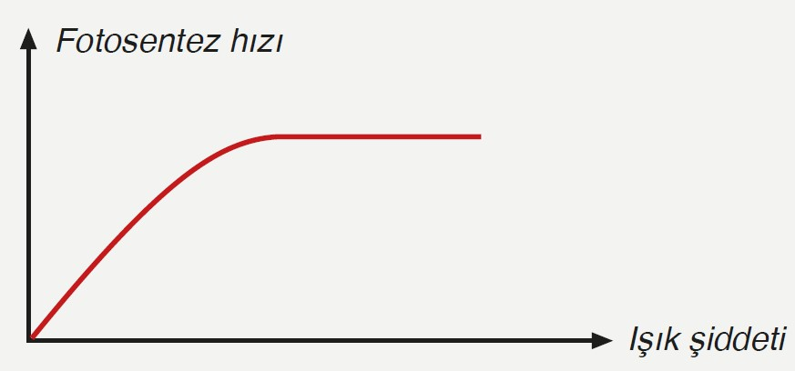

9)

- ATP, hücrede hangi yollarla üretilir? (5P)
Hücresel solunum

- ADP, ATP’ye nasıl dönüşür? (5P)
ADP, inorganik fosfat ve enerji varlığında ATP’ye dönüşür.

- ADP ve ATP arasındaki farklar nelerdir? (5P)
ATP, üç adet fosfat grubu içerir. Hücresel solunum Üç fosfat molekülüne sahip olduğundan daha fazla enerji depolar. ADP, iki adet fosfat grubu içerir. ATP’den bir inorganik fosfat bağının koparılması ile üretilir. İki fosfat molekülüne sahip olduğundan daha düşük enerji depolar.

- I. Sinirsel iletim II. Protein sentezi III. Fermantasyon IV. Aktif hareket
Yukarıda verilen olaylardan hangileri gerçekleşirken ATP harcanır? (5P)
I, II, III ve IV

